ふれあい収集を申し込まれる方へ
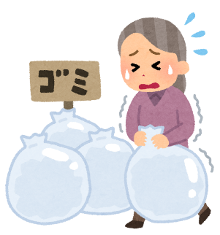
ふれあい収集事業を申し込む前に、この案内をよくお読みいただき、内容を理解した上でお申込みください。

1．ふれあい収集とは
在宅生活を送る高齢者等や障がい者のうち、
ごみ集積所までごみを排出することが継続的に
困難な方を対象に、職員が戸別に訪問し、ごみを収集する制度です。

2.ふれあい収集の対象となる方
以下のすべての条件に当てはまる方が、ご利用いただけます。
✅ 鈴鹿市内に住所のある方（釆女が丘町を除く）
・共同住宅など、お住まいの敷地内にごみ集積所がある場合は、対象外です。
・社会福祉施設（老人福祉法の有料ホームに該当するサービス付き高齢者向け住宅を含む）や医療機関などに入所・入院している方は対象外です。
✅ 未成年者を除く、高齢者等（※1）または障がい者（※2）に該当する方のみでお住まいの方
✅ 本人、家族、同居世帯員などにより、家庭ごみをごみ集積所に排出することができない方

これらの条件に当てはまり、職員による現地調査の結果ふれあい収集の利用が可能と判断された方が、対象となります。

👨‍👩‍👧 （※１）高齢者等に該当する方
要介護度が３・４・５のいずれかに該当する方（６５歳未満の方も対象となります）
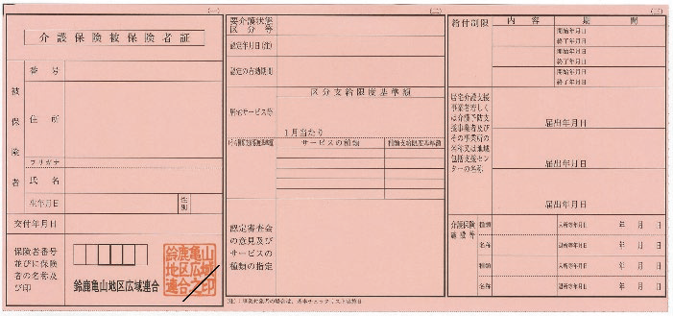

♿ （※２）障がい者に該当する方
以下のいずれかに該当する方
手帳の種類 | 対象となる程度
身体障害者手帳 | 障がいの程度が １級または２級
療育手帳 | 障がいの程度が Ａ１またはＡ２
精神障害者保健福祉手帳 | 障がいの程度が １級または２級

3.対象となるごみについて
ふれあい収集では、以下の６種類のごみを週１回、決められた曜日（土曜日、日曜日、１２月２９日から翌年１月３日までの日を除く）にまとめて収集します。
📦 収集するごみの種類
ごみの種類 | 具体例
もやせるごみ | 緑色の市認定ごみ袋に、紙類、布類、木製品類、生ごみなどを入れてください。
プラスチックごみ | ピンク色の市認定ごみ袋に、卵パック、緩衝材などのプラスチック製容器包装を入れてください。
もやせないごみ | 透明の市認定ごみ袋に、金属、機械、ゴム、プラスチック製品などを入れてください。
有害ごみ | 無色透明の袋または黄色の「有害ごみ専用収集袋」に、乾電池、蛍光管、鏡、水銀体温計を入れてください。
資源A | 新聞紙、雑誌、紙パックなどを、それぞれ分けて、十字に縛ってください。
資源B | あきかん、あきびん、ペットボトル、衣類を、それぞれ分けて、無色透明の袋に入れてください。
※市が配布している「家庭ごみの分け方・出し方」に従って、それぞれのごみを分けて出してください。
※粗大ごみは、ふれあい収集の対象外です。「粗大ごみ受付センター」に、戸別収集（有料）をお申込みください。

✓ 出し方のルール
・きちんと分別してから、市認定のごみ袋にそれぞれ入れてください。

・申込み時に決めた、ごみ排出場所に出してください。

・指定された曜日の朝９時までに出してください。

※収集する指定の曜日は、「鈴鹿市ふれあい収集事業実施承認通知書」にてお知らせします。

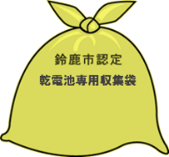
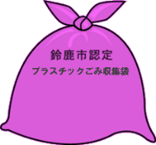
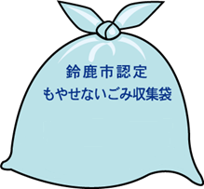
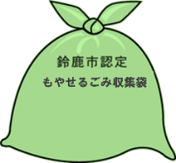

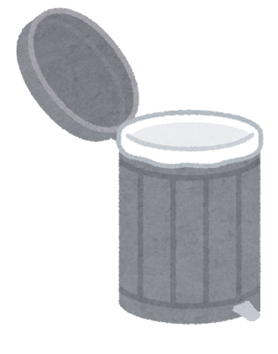
まとめて




4.申込み方法
① 事前に書類をお読みください。
申込む前に、以下の２つの書類を必ずお読みください。
・「鈴鹿市ふれあい収集（ごみ収集福祉サービス）事業実施要綱」

・「鈴鹿市ふれあい収集ごみ排出場所設置基準」

以下二次元コードから要綱及び設置基準をダウンロードできます。
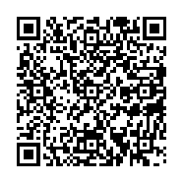

② 申込書を記入してください。
内容を確認・理解した上で、「鈴鹿市ふれあい収集事業申込書（第1号様式）」を記入してください。

✍️ 記入時の注意点
・申込者と申込者補助者は自筆で記入してください。
・その他の欄は、印字（パソコン・タイプライター入力）や代筆でも構いません。
※どうしても自筆が難しい場合は、申込者補助者が、申込者の了承を得てから代筆してください。

③ ごみの排出場所を決めてください。
「鈴鹿市ふれあい収集ごみ排出場所設置基準 第２項（ごみ排出場所の条件）」に従って、ごみ排出場所を決めてください。

・安全かつ効率的にごみの収集作業ができる道路沿いの場所に設置してください。
※ガードレールや電柱、段差などの障害物がないこと。

・幹線道路などの交通量が多い道路沿いや袋状の道路に面している場合、信号機のある交差点付近などに設置したい場合は、廃棄物対策課と協議が必要です。

・共同住宅の場合は、安全のため駐車場付近は避け、共同住宅の敷地内の道路沿いに設置してください。
事情により道路沿いに設置できない場合は、部屋の前などの共有スペースに場所を確保してください。ただし、ほかの方の迷惑とならないよう十分配慮してください。

・他人または他人と共有の敷地内に設置する場合は、事前に所有者または管理者と協議の上、承諾書をもらってください。

※散乱したごみは収集できません。ごみの散乱を防ぐため、原則ポリバケツなどの蓋付き容器またはネットをご準備ください。
購入及び維持管理は、利用者自身の負担と責任において、適切に行ってください。
ご準備できない場合は、廃棄物対策課へ事前に相談してください。
④ 必要な書類をそろえて提出してください。
以下の書類をすべてそろえてください。

📋 提出書類
☐ 鈴鹿市ふれあい収集事業申込書（第1号様式）
☐ ごみ排出場所や周辺道路が分かる見取り図
☐ 共同住宅などの場合：敷地内すべての配置図（建物の位置が分
かる）
☐ 他人や他人と共有の敷地にごみ排出場所を設ける場合：所有者
または管理者の承諾書

📮 提出方法・提出先
以下の方法で提出してください。
提出方法 | 提出先
🏢 直接持ち込み | 鈴鹿市役所本館４階４１番 廃棄物対策課へ  （平日 午前８時３０分～午後５時00分）  ※受付に１０分程度かかります。
※直接持ち込むことができない場合は、廃棄物対策課まで事前にご相談ください。

👥 代理人による提出が可能
・ご家族（別世帯）やケアマネなどの代理人が提出することもできます。
・ただし、申込書の申込者欄と申込者補助者欄は本人の自筆が必要です。
5.申込みの流れ
- 申込み

・ごみ出し状況についてお伺いします。
・ごみの排出場所を決めます。どこにするか、「鈴鹿市ふれあい収集ごみ排出場所設置基準」をお読みの上、あらかじめお考えください。
・他人または他人と共有の敷地内の場合は、事前に所有者または管理者と協議し、承諾書をもらってください。

- 審査
長寿社会課及び障がい福祉課にて、申込者がふれあい収集の対象者の要件（鈴鹿市ふれあい収集（ごみ収集福祉サービス）事業実施要綱第４条第１項第１号～３号）に該当するか審査します。

- 現地調査

廃棄物対策課の職員が、ごみ排出場所や周辺の道路状況などを確認します。

- 利用通知

市から、「鈴鹿市ふれあい収集事業実施承認・不承認通知書」を送付します。

- ふれあい収集開始

4月30日までに申込みされた方は7月1日以降の曜日から、それ以降に申込みされた方は順次、開始となります。

6.ふれあい収集を利用する際の注意点
ふれあい収集を利用される際は、以下の点にご注意ください。

- ごみは「家庭ごみの分け方・出し方」のとおり分別して、それぞれの市認定ごみ袋に入れてください。資源ごみＡはそれぞれ分けて十字に縛ってください。資源ごみＢもあきかん・あきびん・ペットボトル・衣類に
それぞれ分けて、無色透明の中身の見える袋に入れてください。

- 近隣の方の迷惑にならないよう悪臭、害虫、害獣への対策を徹底してください。

- 申込内容に変更があった場合は、廃棄物対策課に「鈴鹿市ふれあい収集事業変更申込書」を速やかに提出してください。

- 社会福祉施設や病院に入所または入院する場合など、ふれあい収集が不要になった際は「鈴鹿市ふれあい収集事業辞退報告書」を提出してください。

- ３回連続でごみの排出が確認できないときは、利用確認書を送付し、ふれあい収集を停止します。引き続き当事業を利用したい場合は、早急に利用確認書を記載の上、返送してください。
なお、期限内に提出がなければ、ふれあい収集事業利用の意思がないとみなし利用を解除する場合がありますので、必ず期限内に回答してください。

- 申込内容に変更があったのに変更申込みを行わなかった場合、ごみの分別が正しくなされていない場合、ごみ排出場所の管理が適切になされていない場合など、ルールを守らなかったり、必要な手続きを怠ったりしたときは、ふれあい収集の利用を解除することがあります。
※「鈴鹿市ふれあい収集事業実施承認通知書」と一緒に「ふれあい収集事業利用の手引き」を送付しますので、必ずよくお読みいただき、ルールを守ってご利用ください。

❖問い合わせ先❖
ごみの収集・申込みに  関すること | 廃棄物対策課  📞TEL：059-382-7609  📠FAX：059-382-2214
対象者に関すること | 高齢者等の方…長寿社会課  📞TEL：059-382-9886  📠FAX：059-382-7607
対象者に関すること | 障がい者の方…障がい福祉課  📞TEL：059-382-7626  📠FAX：059-382-7607
※個人情報に関することなど、内容によっては、本人やご家族以外の方にはお答えできない場合があります。

